 | Олимпиада ПГНИУ  «Юные таланты. Государственное и муниципальное управление»  2024/2025 уч. год  время выполнения – 2 часа (120 минут)

Задача №1. Чрезвычайная ситуация (10 баллов)

Муниципальное образование "Город X" столкнулось с техногенной катастрофой: в результате аварии на местном химическом заводе произошёл выброс вредных веществ в атмосферу. Ситуация требует немедленного реагирования. Вам, как специалисту по государственному и муниципальному управлению, поручено разработать план действий для ликвидации последствий аварии и минимизации ущерба для населения и окружающей среды?

Исходные данные:
Характер аварии: Выброс аммиака в атмосферу.
Зона поражения: 5 км от завода, в радиусе находятся жилые кварталы, школа и больница.
Население: В зоне поражения проживает 10 000 человек.
Ресурсы:
Бригада спасателей: 50 человек.
Медицинский персонал: 30 человек.
Транспорт: 10 автобусов для эвакуации.
Время на реагирование: 2 часа до начала эвакуации.
Ограничения:
Отсутствие достаточного количества защитных масок для населения.
Ограниченный запас медикаментов в больнице.

Вопросы:
Разработайте пошаговый план действий для ликвидации последствий аварии (напишите конкретные действия штаба в хронологическом порядке).

Вам поставлена задача за первые 30 минут оповестить максимальное количество населения на данной территории. Предложите два наиболее эффективных инструмента информирования. Кратко поясните, почему вы выбрали эти два способа.

Сразу же после получения новости об аварии штабу необходимо распределить имеющиеся ресурсы. На какие задачи и в каком количестве вы бросите имеющиеся ресурсы?

Опишите, откуда в течение первых суток можно привлечь дополнительные ресурсы для решения проблемы. Укажите два источника.

Задача №2. Экономика штрафов (10 баллов)

Начало 2024 года. В 2025 года планируется открытие Управления Федеральной службы по контролю за оборотом алкоголя по Пермскому краю.
Вводные штатного расписания этого нового ведомства:
- Руководитель с ежемесячной зарплатой 150 тыс. руб.
- Два заместителя руководителя; зарплата одного заместителя руководителя – 100 тыс. руб.
- В подчинении каждого заместителя руководителя входят по два отдела (отдел состоит из одного начальника и двух специалистов).
- Начальник отдела получает 50 тыс. руб., специалист отдела – 30 тыс. руб.
В январе и декабре 2025 года рассмотрения дел не проводятся (в январе дела возбуждаются, к концу ноября рассмотрения дел заканчиваются). Таким образом, для производства по делам в 2025 году предполагается до 208 рабочих дней (см. Таблицу):
ТАБЛИЦА
Выписка из производственного календаря на 2025 год для 5-дневной рабочей недели
Месяц | Рабочих дней
Январь | 17
Февраль | 20
Март | 21
Апрель | 22
Май | 18
Июнь | 19
Июль | 23
Август | 21
Сентябрь | 22
Октябрь | 23
Ноябрь | 19
Декабрь | 22
ВСЕГО  (фев – ноя) | 208

Рассмотрение каждого дела заканчивается наложением штрафа на юридическое лицо в размере 35 тыс. руб.
На одно дело затрачивается 4 часа рабочего времени (работа специалиста, подготовившего дело; начальника отдела, составившего протокол; заместителя руководителя; рассмотревшего дело).
Согласно статистике, к концу года 20% штрафов по всем рассмотренным делам отменяется решением суда.
Ежемесячно расходы административного органа на все коммунальные (электричество, водоснабжение, водоотведение, теплоснабжение) и иные административные расходы (почтовая корреспонденция, плата за интернет и телефонную связь) составляют 300 тыс. руб.

Вопросы (приведите расчёты):
Будет ли достигнута самоокупаемость у административного органа в 2025 году? Если да, то сколько она составляет? Если нет, то какая минимальная сумма штрафа (с округлением вверх до целого десятка тысяч рублей) должна быть при существующем количестве дел, оставленных в силе судом?

Задача №3. Правки (10 баллов)

Важные и большие по объёму федеральные законы периодически подвергаются правкам. Не является исключением №79-ФЗ «О государственной гражданской службе Российской Федерации». Для каждой предложенной правки укажите, кто является основным выгодополучателем от этой правки: а) сам госслужащий, б) его работодатель (начальник), в) государство и общество в целом? (иногда выгодополучателей может быть больше одного). Кратко поясните выбор.
1. Статья касается возможности расторжения контракта с госслужащим (т.е. увольнения), в случае…
Было:  а) прогула (отсутствия на служебном месте без уважительных причин более четырех часов подряд в течение служебного дня) | Стало:  а) прогула (отсутствия на месте прохождения гражданской службы без уважительных причин более четырех часов подряд в течение служебного дня)
Выгодополучатель:

2. Статья о случаях, когда контракт расторгается автоматически, контракт расторгается в связи с…
Было:  1) призывом гражданского служащего на военную службу или направлением его на альтернативную гражданскую службу | Стало:  1) призывом гражданского служащего на военную службу, за исключением призыва на военную службу по мобилизации, или направлением его на альтернативную гражданскую службу
Выгодополучатель:

3. Статья о проведении аттестации государственных служащих
Было:  1. Аттестация гражданского служащего проводится в целях определения его соответствия замещаемой должности гражданской службы. | Стало:  1. Аттестация гражданского служащего проводится в целях определения его соответствия замещаемой должности гражданской службы. Аттестация включает в себя оценку профессиональной служебной деятельности гражданского служащего и оценку его профессионального уровня.
Выгодополучатель:

Задача №4. Инфографика (10 баллов)

Министерства Российской Федерации нередко размещают инфографику или постеры, посвящённые отдельным темам. Для каждого изображения 1) назовите министерство РФ, которое разместило такую информацию (можно сокращенное название мин-ва), 2) поясните, министерство пытается обратить внимание на проблему или наоборот показывает успехи.
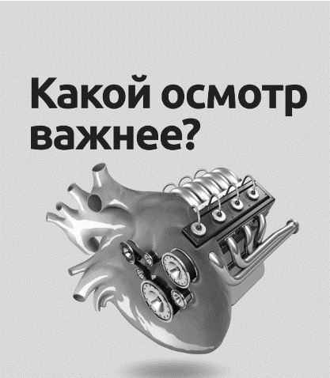 | Министерство:  Проблема или достижения?

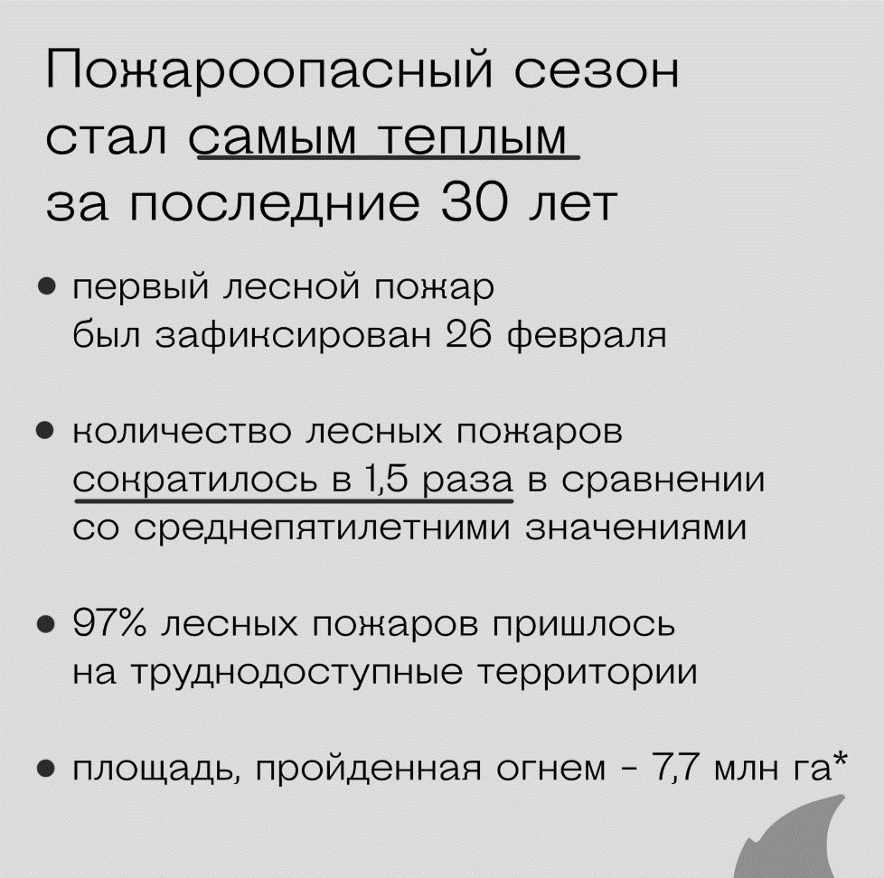 | Министерство:  Проблема или достижения?

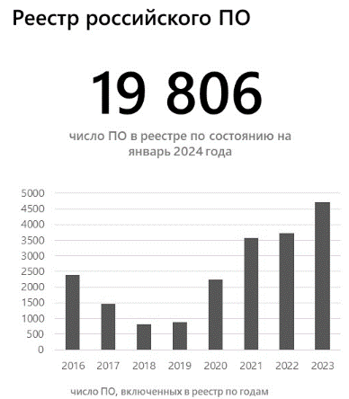 | Министерство:  Проблема или достижения?

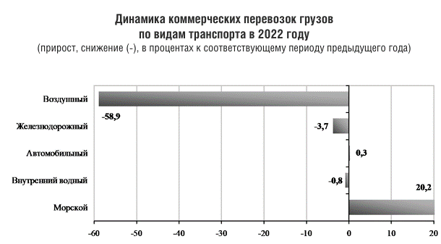 | Министерство:  Проблема или достижения?

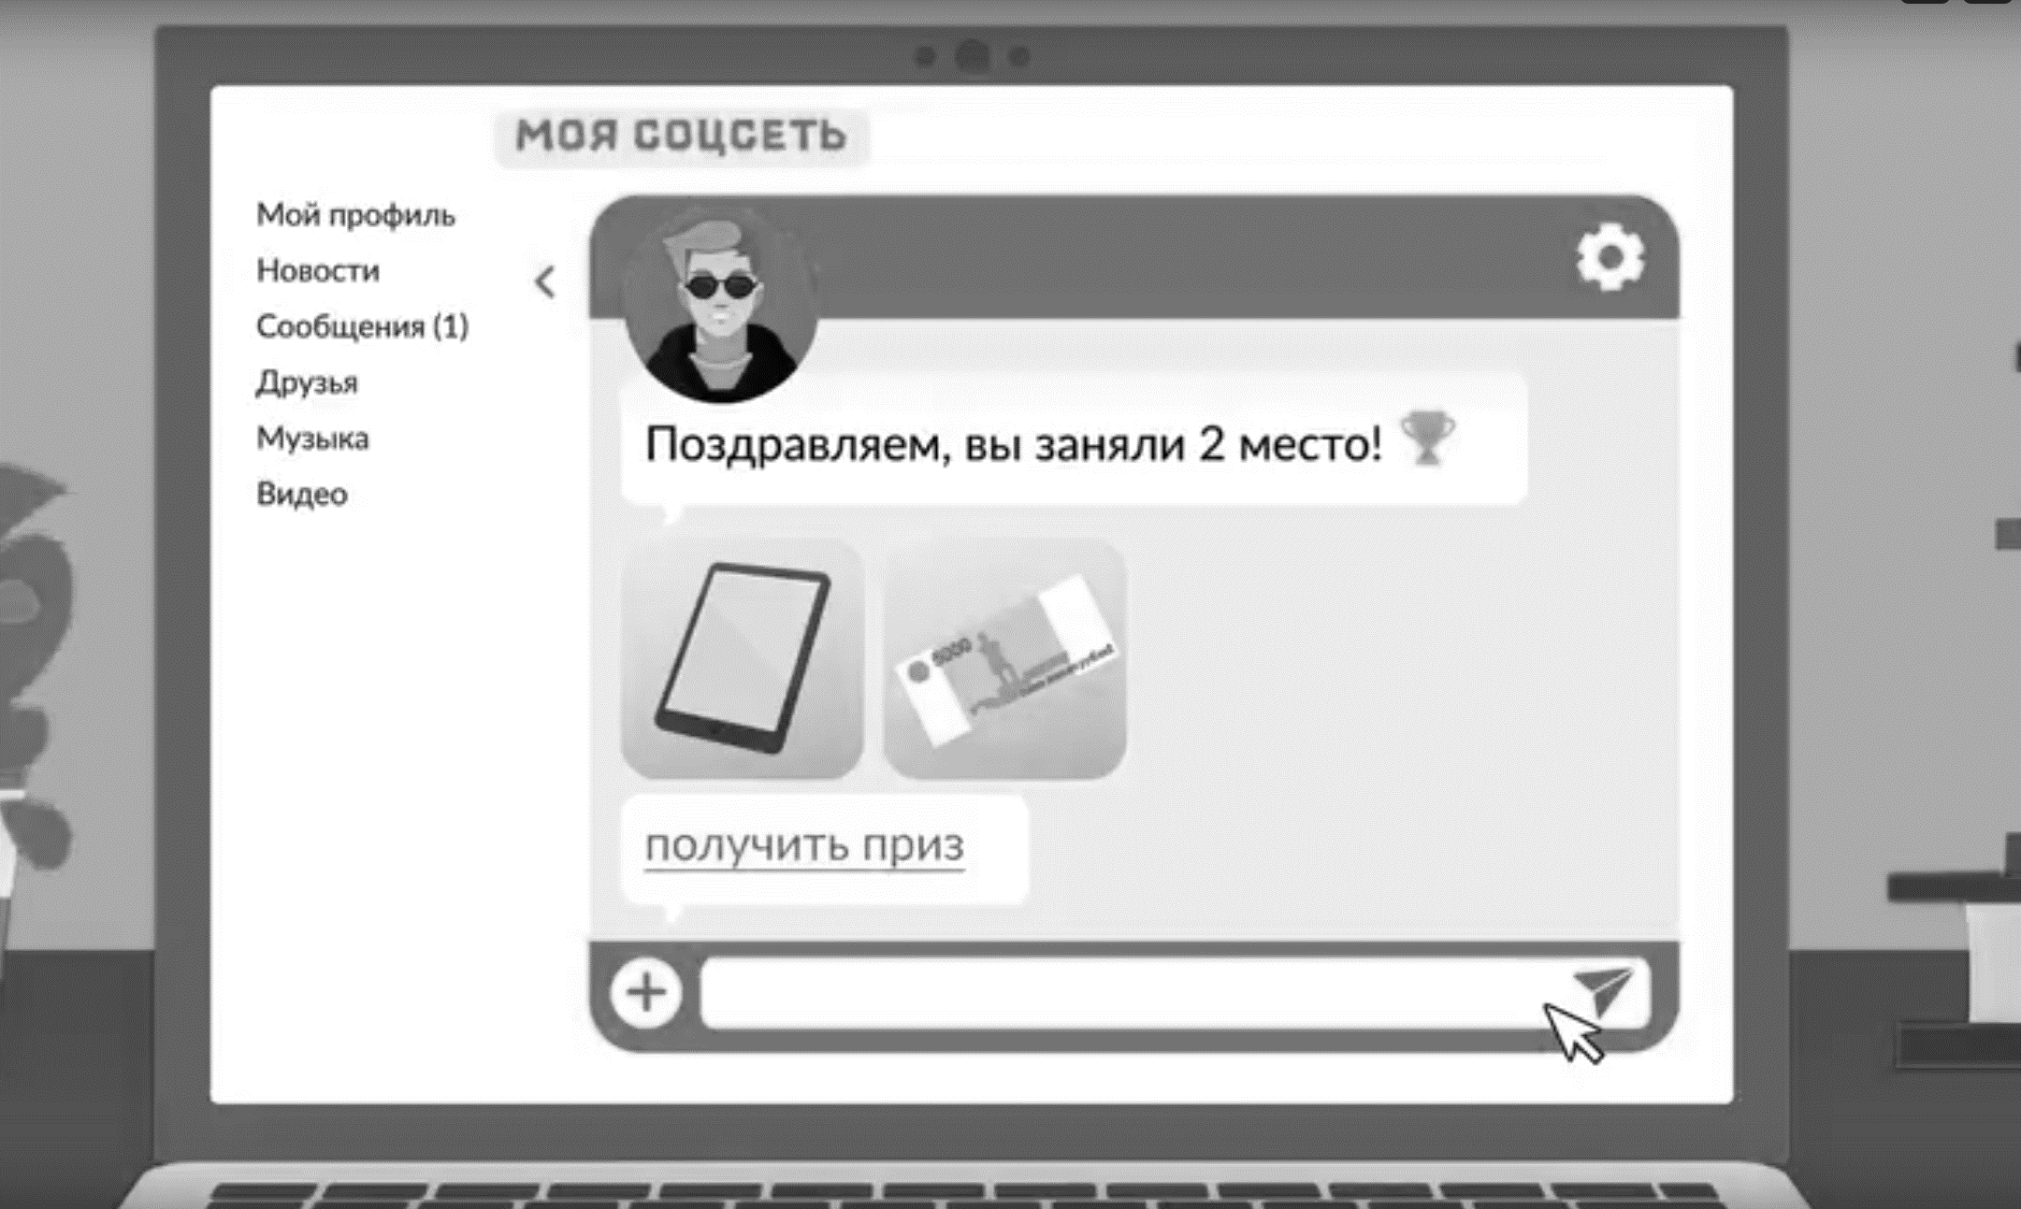 | Министерство:  Проблема или достижения?

